«Санкт-Петербургский государственный электротехнический университет
«ЛЭТИ» им. В.И.Ульянова (Ленина)»
(СПбГЭТУ «ЛЭТИ»)

Направление | 09.03.01 – Информатика и вычислительная техника
Профиль | Системы автоматизированного проектирования
Факультет | Компьютерных технологий и информатики
Кафедра | систем автоматизированного проектирования
К защите допустить
Зав. кафедрой, к.т.н., доцент | ______________ | Рыжов Н.Г.

ВЫПУСКНАЯ КВАЛИФИКАЦИОННАЯ РАБОТА
БАКАЛАВРА
Тема: Система автоматизированного сбора информации виртуального образовательного кластера

Студент |  |  | Литвинов К.Л.
 |  | подпись | Литвинов К.Л.
Руководитель к.т.н. |  |  | Андреев В.С.
 |  | подпись
Консультант | ассистент кафедры ПЭ |  | Скрынская О.А.
 |  | подпись
Консультант к.т.н.  по нормоконтролю |  |  | Андреев В.С.

Санкт-Петербург
2021
ЗАДАНИЕ
на выпускную квалификационную работу
Утверждаю
Зав. кафедрой САПР, к.т.н., доцент
____________ Рыжов Н.Г.
«___»______________2021 г.

Студент | Литвинов К.Л. |  |  |  |  | Группа | 7301
Тема работы: Система автоматизированного сбора информации виртуального образовательного кластера

Место выполнения ВКР: кафедра САПР, СПбГЭТУ «ЛЭТИ»

Исходные данные (технические требования): техническое задание на разработку мобильного приложения для платформ iOS и Android для автоматизированного сбора информации с виртуального образовательного кластера, персональный компьютер на базе операционной системы Windows, ноутбук на базе операционной системы Mac OS, язык программирования C#, среда разработки Visual Studio 2019

Содержание ВКР: аннотация, введение, анализ доступных технологий для реализации приложения, принцип взаимодействия приложения с виртуальным образовательным кластером, архитектура приложения, демонстрация работы приложения, заключение, список использованных источников (литературы).

Перечень отчетных материалов: пояснительная записка, иллюстративный материал, материалы к презентации ВКР, листинг кода
Дополнительный раздел: экономическое обоснование

Дата выдачи задания |  |  | Дата представления к защите
« 22 » апреля 2021г. |  |  | « 16 » июня 2021 г.
Студент |  |  |  | Литвинов К.Л.
 |  | подпись
Руководитель к.т.н. |  |  |  | Андреев В.С.
^{(Уч.степень, уч звание)} |  | подпись

Консультант | ассистент кафедры ПЭ |  | Скрынская О.А.
 |  | подпись

календарный план выполнения
выпускной квалификационной работы
 |  |  | Утверждаю
 |  |  | Зав. кафедрой САПР, к.т.н., доцент
 |  |  | ____________Рыжов Н.Г.
 |  |  | « 22 » апреля. 2021 г.
Студент |  | Литвинов К.Л. |  |  |  |  |  | Группа | 7301
Тема работы: Система автоматизированного сбора информации виртуального образовательного кластера
№ п/п | Наименование работ |  |  |  |  | Срок выполнения
1 | Обзор литературы по теме работы |  |  |  |  | 22.04 – 29.04
2 | Выбор технологий для реализации клиентской и серверной частей |  |  |  |  | 30.04-01.05
3 | Реализация серверной части |  |  |  |  | 02.05-07.05
4 | Реализация клиентской части |  |  |  |  | 08.05-13.05
5 | Тестирование готового продукта |  |  |  |  | 14.05-16.05
6 | Выполнение дополнительного раздела экономическое обоснование |  |  |  |  | 17.05-20.05
7 | Оформление пояснительной записки |  |  |  |  | 21.05-26.05
8 | Оформление иллюстративного материала |  |  |  |  | 27.05-28.05
9 | Прохождение предварительной зашиты на кафедре |  |  |  |  | 02.06
10 | Представление ВКР для проверки степени оригинальности пояснительной записки |  |  |  |  | 02.06
Студент |  |  |  |  | Литвинов К.Л.
Руководитель к.т.н. |  |  |  | подпись | Андреев В.С.
^{(Уч.степень, уч. звание)} |  |  |  | подпись

Консультант | ассистент кафедры ПЭ |  | Скрынская О.А.
 |  | Подпись | Скрынская О.А.

РЕФЕРАТ

Пояснительная записка содержит 66 страниц, 5 разделов, 6 таблиц, 29 рисунков, 4 листингов
WEB API, C#, .NET, XAMARIN.FORMS, MOODLE, REST API, MVC, MVVM
Целью выпускной квалификационной работы является автоматизация процесса сбора результатов работ студента из системы Moodle.
Во введении раскрывается цель и задачи проекта, а также актуальность выбранной темы.
В первом разделе описан анализ доступных технологий для написания серверной и клиентской части приложения, а также обоснование итогового выбора.
Во втором разделе описан процесс взаимодействия с виртуальным образовательным кластером, как к нему строить запросы, какой приходит ответ и как его обрабатывать.
В третьем разделе описана архитектура приложения, способ взаимодействия между серверной и клиентской частью приложения.
В четвёртом разделе приведены примеры взаимодействия пользователя с разработанным приложением.
В пятом разделе описано экономическое обоснование проекта

ABSTRACT
The main goal of this graduation work is to automize process of collecting student results from Moodle.
The aim and relevance of chosen topic are described in the introduction.
The first chapter is about analysis of available technologies for creating client and server parts of the application and also about justification of chosen framework.
The second chapter is about the process of communication with the educational cluster, how to make requests, what answer is received, and how to process it.
The third chapter is about the architecture of the app and communication between client and server side of the app.
The fourth chapter is about examples of how the end user would communicate with the app.
The fifth chapter is about economical justification of creating the app.

СОДЕРЖАНИЕ
Определения, обозначения и сокращения 9
Введение 10
1. Анализ доступных технологий для реализации приложения 11
1.1. Критерии для выбора технологий для серверной части приложения 11
1.2. Язык программирования Python и фреймворк Django 12
1.3. Язык программирования JavaScript и фреймворк Node.JS 13
1.4. Язык программирования C# и фреймворк ASP .NET Core 14
1.5. Итоговая выбранная технология для серверной части 15
1.6. Критерии для выбора технологий для клиентской части приложения 15
1.7. Язык программирования Dart и фреймворк Flutter 16
1.8. Язык программирования TypeScript и фреймворк Ionic 17
1.9. Язык программирования C# и фреймворк Xamarin.Forms 18
1.10. Итоговая выбранная технология для клиентской части 19
Вывод 20
2. Принцип взаимодействия приложения с виртуальным образовательным кластером 21
2.1. Выбор виртуального образовательного кластера 21
2.2. Развёртывания системы Moodle на своём устройстве 21
2.3. Настройка системы Moodle для доступа к API 22
2.4. Построение запросов к платформе Moodle 26
2.5. Реализация запросов к платформе Moodle в программе 29
Вывод 30
3. Архитектура приложения 32
3.1. Общая структура приложения. 32
3.2. Структура проектов для взаимодействия с Moodle API 32
3.3. Структура проектов для взаимодействия с обёрткой Moodle API 34
3.4. Структура проекта для реализации API приложения 36
3.5. Дополнительные пакеты, которые используются в серверной части приложения 37
3.6. Структура проекта клиентской части приложения 39
Вывод 43
4. Демонстрация работы приложения 45
4.1. Страница авторизации 45
4.2. Страница курсов 46
4.3. Страница модулей 48
4.4. Страница настроек 51
Вывод 53
5. Экономическое обоснование 54
5.1. Описание реализуемого приложения 54
5.2. Расчёт затрат на оплату труда 54
5.3 Расчёт накладных расходов 57
5.4 Расчёт расходов на материалы 58
5.5. Издержки на амортизацию 58
5.6. Расходы на услуги сторонних организаций 59
5.7. Себестоимость выпускной квалификационной работы 60
5.8. Анализ конкурентов 61
5.9. Вывод 62
Заключение 64
Список использованных источников 65

Определения, обозначения и сокращения

Фреймворк – программная обеспечение, облегчающее разработку и объединение разных компонентов большого программного проекта
ООП – объектно-ориентированное программирование
API – программный интерфейс приложения
REST – архитектурный стиль взаимодействия компонентов распределённого приложения в сети.
SDK – набор средств разработки, позволяющий специалистам по программному обеспечению создавать приложения для определённого пакета программ, программного обеспечения базовых средств разработки, аппаратной платформы, компьютерной системы, игровых консолей, операционных систем и прочих платформ.
SOA – сервис-ориентированная архитектура
DI – внедрение зависимостей

Введение

В связи с пандемией вируса COVID-19 почти все школы, колледжи и университеты были вынуждены перейти на дистанционное обучение. Для удобства проведения онлайн занятий некоторые учебные учреждения начали использовать виртуальные образовательные кластеры. К примеру, СПбГЭТУ «ЛЭТИ» начал использовать платформу Moodle для построения взаимодействия студентов и преподавателей. Этот сервис позволяет преподавателям выставлять свои задание, тесты, практические работы и оценивать их. Однако главная проблема такого сервиса в том, что с мобильных устройств им неудобно пользоваться. Также затруднён способ просмотра результатов своих работ для студентов. Из-за этих причин было решено создать собственное мобильное приложение для решения данных проблем.
Целью выпускной квалификационной работы является автоматизация процесса сбора результатов работ студента из системы Moodle за счет создания мобильного приложение для самых популярных платформ: Android и iOS.
Это приложение должно уметь следующее:
- Получать из виртуального образовательного кластера Moodle все курсы, на которые записан студент;
- Из каждого курса получать все задания, которые назначены студенту;
- По каждому заданию получать его результаты, если они есть;
- Курсы, задания и результаты показывать внутри мобильного приложения.
Для реализации проекта необходимо решить ряд задач:
- Реализация сервиса для взаимодействия с платформой Moodle;
- Реализация серверной части, которая берёт данные из сервиса для Moodle и предоставляет для них API;
- Реализация клиентской части, которая получает данные из серверной части и показывает их внутри мобильного приложения.

Анализ доступных технологий для реализации приложения

Критерии для выбора технологий для серверной части приложения

В первую очередь, необходимо определить технологии, которые будут использоваться для реализации серверной части приложения. Главные критерии:
- Возможность реализации ООП подхода. Этот критерий важен, так как в рамках курса университета в большинстве случаев рассматривался именно этот подход. Он предполагает хорошую структурированность кода, а также его модульность, что позволить в дальнейшем расширять разрабатываемое приложение.
- Кроссплатформенность. Важно, чтобы разрабатываемый продукт можно было запускать на различных системах. Это уберёт зависимость от определённой операционной системы и позволит, при желании, продолжить разработку на любом устройстве.
- Возможность реализации REST API с помощью выбранной технологии. Главная задача серверной части в том, чтобы можно было те данные, которые мы получаем из Moodle, передавать клиентской части. Самый распространённый для этого вариант – REST API, потому он и будет реализован. Выбранная технология должна поддерживать REST API.
В критериях отсутствует простота взаимодействия с API Moodle, так как удобных средств для различных языков программирования обнаружено не было.
Разобравшись с критериями, можно приступить к анализу доступных технологий. Существует множество языков, библиотек и фреймворков, которые полностью или частично соответствуют описанным выше критериям, однако в рамках выпускной квалификационной работы будет рассмотрено только три технологии. Первая – язык программирования Python и фреймворк Django. Вторая – язык программирования JavaScript и фреймворк Node.JS. Третья – язык программирования C# и фреймворк ASP .NET Core.

Язык программирования Python и фреймворк Django

В первую очередь рассмотрим язык программирования Python и фреймворк для него — Django. Строго говоря, создать REST API только с помощью Django не представляется возможным, поэтому будет ещё рассмотрена библиотека Django Rest Framework. Главное преимущество Django это популярность Python. Если посмотреть список самых популярных языков программирования за 2021 год [1], то в нём Python входит в первую тройку, обгоняя те же JavaScript и С#. Фреймворк Django имеет более 57 тысяч звёзд на сайте GitHub [2]. Это во много означает, что технология очень популярна и различные примеры, видео и книги по ней можно легко найти в большем количестве.
Сам Python считается несложным языком. Он имеет динамическую типизацию, что позволяет не указывать тип каждой переменной, единственной из всех рассматриваемых является интерпретируемым.
Хоть Python и не является классическим ООП языком, как например Java или C#, он всё равно поддерживает этот подход, вплоть до поддержки множественного наследования.
Запуск программ, написанных на Python с использование Django возможен на Windows, Mac OS и Linux.
Все эти характеристики делают этот набор технологий очень привлекательным для разработки. Однако существуют и недостатки. Так, например Python, будучи интерпретируемым языком с динамической типизацией, обладает меньшей производительностью по сравнению с компилируемыми языками как C#, Java или C++ . Также темпы развития того же Django достаточно медленные. Конечно, в текущей ситуации он поддерживает весь требуемый от него функционал, однако в будущем может серьёзно уступить своим конкурентам.

Язык программирования JavaScript и фреймворк Node.JS

Теперь рассмотрим JavaScript и его фреймворк Node.JS. Хотя JavaScript и является наименее популярным языком программирования из всех рассматриваемых [1], его фреймворк наоборот, самый популярный с более чем 79 тысячами звёзд на сайте GitHub [3].
Большой плюс в том, что большинство современных Web-сайтов также пишется на JavaScript. Тем самым можно использовать один язык программирования для разработки и клиентской и серверной части программы. Ещё один плюс, в стремительном развитии языка. Этому он обязан как раз использованию в WEB-технологиях.
Правда у JavaScript также много недостатков. К примеру то, что язык изначально был ориентирован на использование внутри браузера. Поэтому при использовании Node.JS используется отельный движок для компиляции в машинный код. Также большой минус в том, что он имеет динамическую типизацию. Хоть в Python она тоже есть, но в нём имеется хороший и удобный синтаксический анализатор, который укажет на ошибки, например, при использовании неправильного типа данных. В JavaScript придётся пристально самому искать внутри кода, в каком месте возникает ошибка и как её исправить. Также в этом языке программирования не типичная реализация ООП подхода. Она использует прототипирование. То есть, к примеру, при наследовании придётся явно указывать, что объект является именно прототипом какого-либо класса.
Это достаточно большой и серьёзный список недостатков. Многие из них решаются при переходе на язык TypeScript, который по сути является надстройкой над JavaScript. Он поддерживает статическую типизацию, возможность классического использования ООП подхода, декораторы и много чего ещё. Однако он достаточно новый и не так сильно распространён, потому искать информацию по разработке на нём, особенно с использованием Node.JS будет затруднительно.

Язык программирования C# и фреймворк ASP .NET Core

Последним рассмотрим язык программирования C# и его фреймворк ASP .NET Core. Долгое время компания Microsoft развивала свою платформу .NET только для систем на базе операционной системы Windows, однако в 2016 году она выпустила платформу .NET Core, которая в свою очередь могла быть использована не только на Windows, но и на Mac OS и Linux. Спустя 4 года, в ноябре 2020 года, вышел .NET 5, который объединил в себе наработки для .NET Framework и .NET Core, тем самым став универсальной платформой для использования на всех доступных операционных системах.
Большое преимущество C# в наличие классического ООП подхода. Он является полностью объектно-ориентированном языком, потому разрабатывать в нём хорошо структурированные и модульные программы очень просто.
Также большой плюс – активное развитие .NET платформы в целом. Уже в ноябре этого года ожидается .NET 6, который привнесёт возможность писать не только кроссплатформенные консольные приложения, но и десктопные.
Что касается ASP .NET Core, то из всех рассматриваемых фреймворков он является наименее популярным. Всего около 22 тысяч звёзд на сайте GitHub [4]. Однако в отличие от Django или Node.JS, это единственный фреймворк, который разрабатывается не отдельной компанией. Поддержкой ASP .NET Core занимается Microsoft, потому он легко адаптируется и развивается в ту же сторону, что и язык C#.
Также для этого фреймворка присутствует практически нативная интеграция со Swagger, которая позволяет в пару строчек кода создать интерфейс, для вызова и тестирования REST API методов.

Итоговый выбор технологии для серверной части

После сравнения различных доступных технологий для написания серверной части, был сделан выбор в пользу C# и фреймворка ASP .NET Core.
Он прост в изучении, на нём легко можно написать REST API клиент, он соответствует ООП подходу и доступен на всех популярных операционных системах. Также язык C# использовался в рамках изучения курса Объектно-ориентированное программирование и эти знания явно помогут при написании серверной части приложения.

Критерии выбора технологий для клиентской части приложения

После того, как была выбрана технология для реализации серверной части, следующим шагом оказался выбор технологий для клиентской части. Были определенны следующие критерии:
- Возможность создания мобильных приложений с помощью этой технологии. Приложение будет исполняться на мобильных устройствах, потому язык и фреймворк для него должны поддерживать возможность создания мобильных приложений.
- Кроссплатформенность. Одна из главных целей состоит в том, чтобы приложение могло работать как на операционной системе iOS, так и на Android. Можно было бы написать два отдельных приложения, но тогда бы разработка оказалась слишком трудозатратой.
- Возможность использовать ООП подход. Тоже самое, что и в случае с серверной частью. Приложение должно быть модульным и хорошо структурированным.
После анализа доступных технологий, выбор сократился до трёх вариантов. Первый вариант – язык программирования Dart и фреймворк Flutter. Второй вариант – язык программирования TypeScript и фреймворк Ionic. Третий вариант – язык программирования C# и фреймворк Xamarin.Forms.

Язык программирования Dart и фреймворк Flutter

Dart, как и Flutter достаточно молодые технологии. Сам язык программирования появился только в 2011 году, а фреймворк в 2017. Тем не менее за это время они приобрели большую популярность в среде разработки кроссплатформенных мобильных приложений.
Это обусловлено тем, что Flutter позволяет создавать красивые приложения с различными анимациями очень просто. Это всё благодаря тому, что вся разработка происходит только на языке программирования Dart без использования сторонних языков разметки, а также из-за наличия большой библиотеки различных компонентов.
Как язык, так и фреймворк развивает компания Google. Это позволило данным технологиям за столь недолгое время существования стать популярными у пользователей.
В марте 2021 года вышел Flutter 2, тем самым теперь можно с помощью одной кодовой базы создавать не только мобильные, но ещё и веб-приложения.
Главная особенность Flutter в том, что все компоненты, которые представлены в приложении не являются системными. Они генерируются и рисуются самостоятельно, для каждой платформы. Таким образом, приложение будет выглядеть одинаково на разных платформах и иметь похожий интерфейс. Однако также из-за этого некоторые компоненты могут выглядеть инородно.
Сам язык программирования Dart несложен в изучении. Он похож на языки Java и C#, и потому полностью поддерживает ООП подход. Он компилирует напрямую запускаемый код, чтобы его можно было легко использовать на мобильных платформах.
Однако есть большой минус — несмотря на популярность, данные технологии всё ещё нишевые. Документации по ним не так много и найти ответ при каком-либо затруднении будет сложнее. Также судьба самого языка Dart непонятна. На данный момент он используется только в сочетании с Flutter, потому дальнейшие его перспективы развития достаточно туманны.

Язык программирования TypeScript и фреймворк Ionic

Язык программирования Typescript частично описан в разделе 1.3. Там же приведено подробное описание его головного языка JavaScript. Повторяться в данном разделе не имеет смысла.
Подробнее рассмотрим фреймворк Ionic. Это не просто фреймворк, а полноценное SDK для написания мобильных приложений. Отличительной особенностью этой технологии является необычность подхода к написанию приложения. Ionic позволяет писать по сути веб-приложение, которое будет использоваться не в качестве сайта, а в качестве мобильного приложения. Благодаря этому, к примеру, для разработки не обязательно устанавливать эмуляторы или иметь реальные мобильные устройства. Вся разработка может проходить в браузере.
Решена проблема и разнообразности WEB-разработки. Ionic поддерживает самые популярные технологии для написания сайтов, такие как Angular, React и Vue. Хорошо структурированный и ООП подход из этих фреймворков имеет только Angular, потому в этом пункте рассматривается разработка на Ionic именно с ним.
Ionic для работы на мобильных устройствах использует Apache Cordova – технологию позволяющую преобразовывать HTML, CSS и JavaScript в веб-компоненты.
Отсюда проявляются главные минусы этого фреймворка. Вместо нативного отображения компонентов, пользователь будет взаимодействовать с сайтом. Это повлияет на скорость взаимодействия с приложением. Также Ionic очень сильно отличается от других технологий, потому при его изучение понадобится использовать различные источники, для реализации разных особенностей. Главный недостаток — это осложнение работы с нативным API различных операционных систем, что может в некоторых моментах помешать в разработке.

Язык программирования C# и фреймворк Xamarin.Forms

Как уже было сказано в разделе 1.4. платформа .NET активно развивается. В 2011 году появился фреймворк Xamarin, которые позволял писать нативные мобильные приложения под платформы iOS и Android. В 2016 году проект приобрела Microsoft и создала фреймворк Xamarin.Forms, который позволяет с помощью одной кодовой базы писать приложения не только для iOS и Android, но и Windows, Tizen и многих других операционных систем.
В 2021 году с выходом .NET MAUI, который базируется на Xamarin.Forms, должна появиться возможность писать приложения и для десктопных систем, таких как Windows, Mac OS и Linux.
Использование С#, как было описано в разделе 1.4. является большим преимуществом. За счёт его использования можно написать хорошо структурированное мобильное приложение.
Xamarin.Forms в отличие от Flutter и Ionic, не рисует своих компонентов. Все компоненты компилируются в стандартные для платформы. Это позволяет приложению выглядеть нативным на различных операционных системах с использованием одной и той же кодовой базы.
Также из-за использования C# имеется возможность использовать некоторые части программы, такие как модели классов, в серверной и клиентской части приложения, что значительно упрощает разработку.
Интерфейс можно разрабатывать двумя способами: либо через код на языке C#, либо через язык разметки XAML. Второй вариант позволяет использовать горячую перезагрузку, то есть изменять интерфейс программы во время процесса отладки, без надобности заново собирать проект.

Итоговый выбор технологии для клиентской части

После анализа и сравнения различных технологий, которые позволяют написать кроссплатформенное мобильное приложение, выбор был сделан в пользу C# и фреймворка Xamarin.Forms.
В разделе 1.5. было расписано почему выбор был сделан в пользу C#, в частности из-за этого и было решено использовать его также для клиентской части. Хорошая структурированность и модульность идут в плюс к языку. Также из-за такой связки можно будет использовать некоторые части программы как на клиентской, так и на серверной стороне.
Большим преимуществом окажется возможный дальнейший переход на .NET 6 и фреймворк MAUI, который позволит перенести разработанное приложение на десктопные платформы.
Таким образом, разрабатываемое приложение будет отвечать всем критериям: наличие ООП подхода, кроссплатформенность и возможность создавать мобильные приложения с помощью выбранной технологии.

Вывод

В первом разделе были рассмотрены различные технологии для написания клиентской и серверной части программы. Были приведены различные преимущества и недостатки таких подходов для серверной части, как использование связки Django и Python, Node.JS и JavaScript, C# и ASP .NET Core. Для клиентской части было произведено сравнение технологий Flutter, с использованием языка Dart, Ionic, с использованием языка TypeScript и Xamarin.Forms с использованием языка C#.
Итоговый выбор пал на две технологии, которые используют язык C#, а именно ASP .NET Core и Xamarin.Forms. Тем самым будут улучшены и закреплены знания, которые были получены в процессе освоения дисциплины ООП, в рамках которой также использовался этот язык программирования.
C# и платформа .NET начала активно развиваться в последние годы. Это развитие, новые технологии и подходы будут использованы в ходе разработки самого приложения.

Принцип взаимодействия приложения с виртуальным образовательным кластером

Выбор виртуального образовательного кластера

Для разработки приложения с интеграцией с виртуальным образовательным кластером в начале надо определиться с каким кластером будет производиться интеграция. Такой платформой оказалась Moodle. Moodle – система управления курсами. Она распространяется бесплатно и имеет открытый исходный код.
Выбор пал на эту платформу потому, что её использует университет СПбГЭТУ «ЛЭТИ», тем самым стояла задача в будущем интегрироваться с Moodle вуза. В рамках выполнения выпускной квалификационной работы интеграция с Moodle СПбГЭТУ «ЛЭТИ» не проводилась, однако структура разработанного приложения позволяет это сделать с минимальными трудозатратами.
Далее будут рассмотрены процессы развёртывания портала Moodle на своём устройстве, а также процесс интеграции этой платформы в приложение.

Развёртывание системы Moodle на своём устройстве

В классической ситуации для развёртывания системы Moodle на своём устройстве требуется наличие установленной базы данных, а также утилиты для развёртывания собственного HTTP сервера. Также этот процесс требует долгих и длительных настроек конфигураций самих файлов Moodle. Однако для удобства пользователей были написаны программы, которые упрощают этот процесс. Если зайти на сайт Moodle в раздел Downloads можно будет увидеть установщики (рис. 2.1). Они помимо установки заранее сконфигурированной платформы Moodle также устанавливают и настраивают базу данных MySQL и веб-сервер Apache. К сожалению, эти установщики доступны только на системах Windows и Mac OS. Обладателям Linux придётся самим настраивать все конфигурации.
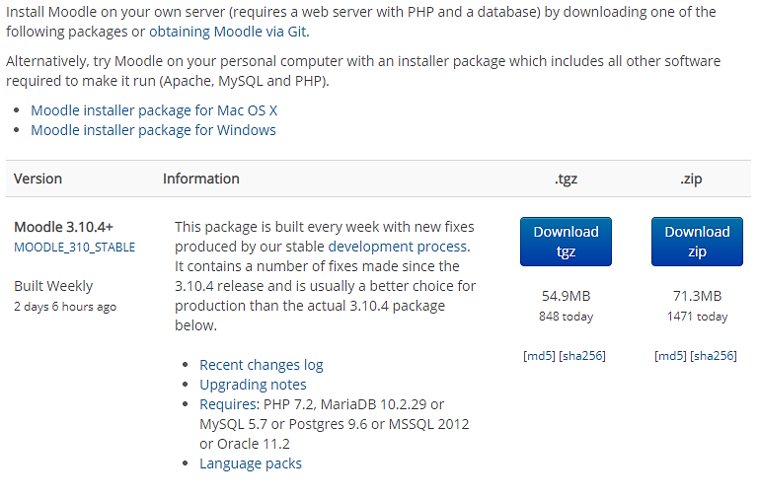
Рисунок 2.1 – Страница для скачивания платформы Moodle
После скачивания программы для установки, пользователь может её запустить и через простую инструкцию обозначить первоначальные данные такие как: владелец платформы, название организации, профиль администратора, начальные курсы, студенты и т.д.
Теперь можно зайти на домен localhost и приступить к настройке системы.

Настройка системы Moodle для доступа к API
После установки системы Moodle, чтобы можно было построить приложения для интеграции с этой системой, надо предоставить пользователям доступ к API. Это делается достаточно просто.
Все нижеописанные инструкции справедливы для версии Moodle 3.10.
В первую очередь надо разрешить использование веб-сервисов. Делается это на странице Administration во вкладке Site administration в пункте Advanced features. На появившейся странице надо в пункте Enable web services отметить Yes (см. рис 2.2).
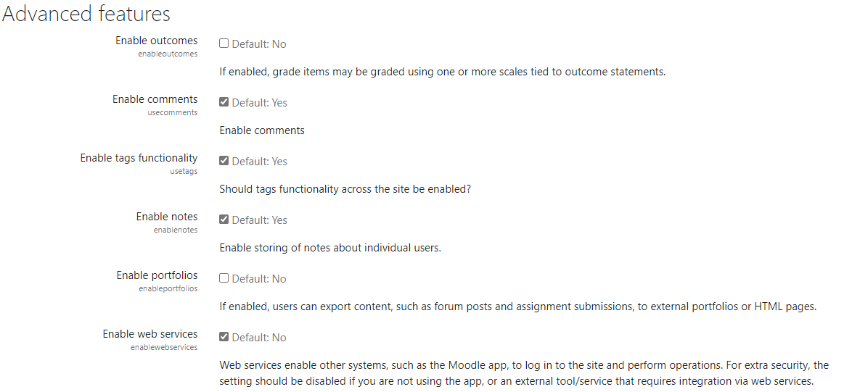
Рисунок 2.2 – Страница Advanced features.
После получения разрешения на использование веб-сервисов, следующий шаг – включение протокола REST API.
Делается это на странице Manage protocols. Чтобы туда попасть надо сначала открыть страницу Administration, в ней выбрать пункт Site administration. Далее надо перейти во вкладку Plugins. Там будет пункт Web services и подпункт Manage protocols.
После перехода на эту страницу на ней отобразятся различные протоколы (рис. 2.3). Чтобы разрешить их использование, надо в строке с нужным протоколом нажать на иконку с изображением глаза так, чтобы он перестал быть перечёркнутым. После этого можно выйти со страницы нажав кнопку Save changes.
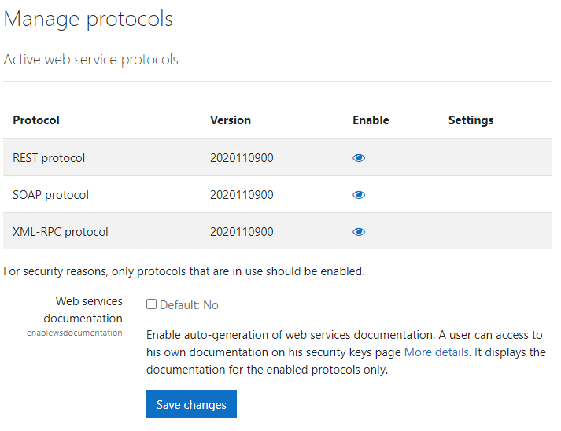
Рисунок 2.3 – Страница Manage Protocols
Теперь последний пункт – создание веб-сервиса. Можно использовать и веб-сервис по умолчанию, однако в нём могут быть не доступны некоторые методы, которые может использовать приложение.
Чтобы добраться до страницы создания веб-сервисов (рис. 2.4) надо зайти на страницу Administration, в ней выбрать пункт Site administration. Далее надо перейти во вкладку Plugins. Там будет пункт Web services и подпункт External Services.
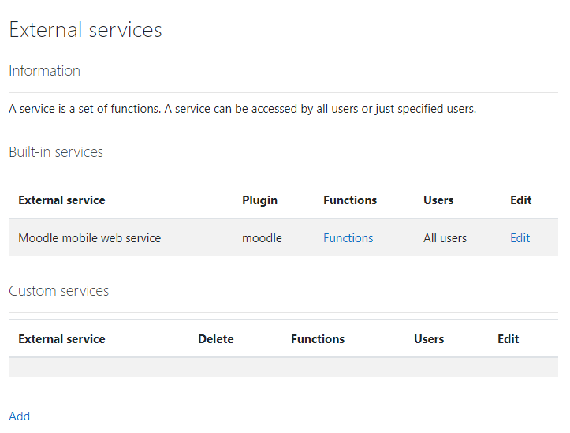
Рисунок 2.4 – Страница External services
На этой страницу надо нажать кнопку Add. Произойдёт переадресация на страницу создания внешнего веб-сервиса (рис 2.5).
На ней надо задать имя сервиса, его короткое имя, к которому надо будет обращаться во время запросов, а также требуемый функционал.
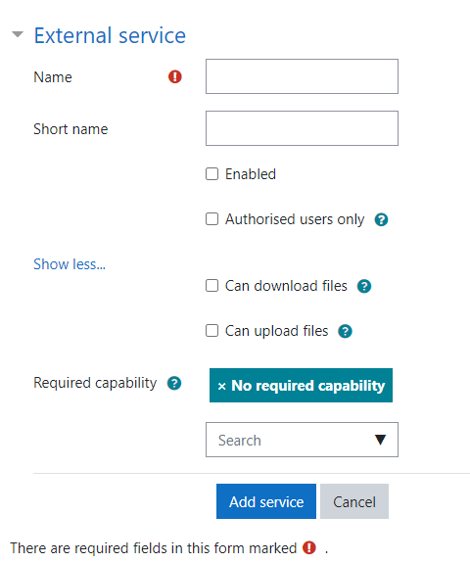
Рисунок 2.5 – Страница создания внешнего сервиса
После всех этих действий можно приступать к разработке самого приложения для взаимодействия с платформой Moodle.

Построение запросов к платформе Moodle

Построение запросов к платформе Moodle достаточно сильно отличается от классического способа построения запроса в REST API. В классических системах мы делаем запрос на создание, чтение, редактирование или удаление к конкретной сущности. Все эти запросы выполняются четырьмя HTTP методами. Для чтения это метод GET, для создания это метод POST, для редактирования это метод PUT, а для удаления это метод DELETE. В случае же выполнения запроса к системе Moodle вместо указания сущности, надо явно указывать метод, который пользователь хочет использовать. Если запрос требует только чтение данных, то можно использовать метод GET, если требуется создание, редактирование или же удаление, тогда необходимо использовать метод POST.
Рассмотрим простой пример:
http://localhost:80/webservice/rest/server.php?wstoken=293714ef1aa568f9e9d295b34db40c23&wsfunction=core_course_get_contents&courseid=2&moodlewsrestformat=json
Этот запрос получает содержимое курса по его индивидуальному идентификатору.
Часть http://localhost:80/ — это ссылка на платформу Moodle, к которой надо обратиться. Вместо неё это может быть просто https://vec.etu.ru/moodle или http://test.moodle.com/moodle30.
Часть webservice/rest/server.php – это точка доступа для получения REST API запросов. Для любой платформы Moodle она будет одинаковая.
Часть wstoken=293714ef1aa568f9e9d295b34db40c23. В ней указывается токен пользователя, который он получает после авторизации. В случае обращения к другому порталу Moodle вместо 293714ef1aa568f9e9d295b34db40c23 будет какое-то другое значение. Как получить токен, будет показано позже.
Часть wsfunction=core_course_get_contents. Тут указывается конкретный метод, который пользователь хочет вызвать. Вместо core_course_get_contents может быть, к примеру, mod_assign_get_grades. Такой бы метод вернул все оценки студента по определённому заданию.
Часть courseid=2. В ней указываются параметры для исполняемого запроса. В этом случае это уникальный идентификатор курса. В случае с mod_assign_get_grades там бы был уникальный идентификатор задания.
Часть moodlewsrestformat=json. В ней указывается в каком формате надо получить ответ. По умолчанию Moodle возвращает ответ в формате XML, однако формат JSON намного удобнее и более распространён, потому он и используется в данной работе.
Главная часть всех этих запросов — это наличие токена пользователя. Чтобы его получить надо сделать отдельный запрос на аутентификацию и авторизацию. Запрос выглядит следующим образом:
http://localhost:80/login/token.php?username=student&password=Aa-123456&service=moodle_mobile_app
Тут точка доступа — это login/token.php. Надо указать имя пользователя в параметре username и пароль в параметре password. В конце в качестве параметра service указывается внешний сервис, в котором надо авторизоваться.
Если неизвестно, какой метод надо использовать для желаемого функционала, можно обратиться к самой платформе Moodle. На странице Site administration во вкладке Plugins в пункте Web services располагается подпункт API Documentation. Нажав на него, откроется страница, на которой присутствуют все возможные методы (рис. 2.6). При нажатии на один из них откроется более подробная информация о нём (рис 2.7). К примеру, описание метода, аргументы, их тип, какой ответ будет получен, как он будет выглядеть в XML формате.

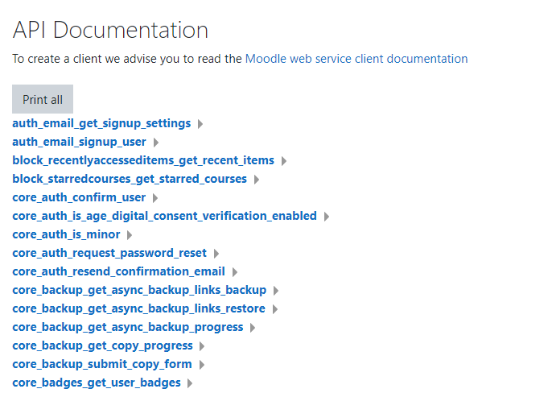
Рисунок 2.6 – Страница API Documentation
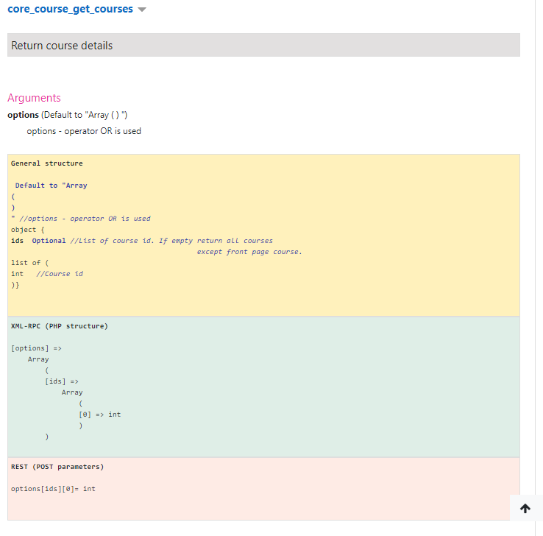
Рисунок 2.7 – Описание метода core_course_get_courses

Программная реализация запросов к платформе Moodle

После того как был разобран процесс обращения к платформе Moodle, можно приступить к написанию кода. Основой для всего будет класс MoodleHttpClientService. От него будут завесить все сервисы, которые будут выполнять запросы к системе Moodle. В листинге 2.1 приведён код этого класса:

Листинг 2.1 – класс MoodleHttpClientService
public class MoodleHttpClientService
{
public HttpClient MoodleHttpClient { get; set; }
public string MoodleUrl { get; set; }

public MoodleHttpClientService()
{
var token = "293714ef1aa568f9e9d295b34db40c23";
MoodleUrl = $"http://localhost:80/webservice/rest/server.php?wstoken={token}&moodlewsrestformat=json";
MoodleHttpClient = new HttpClient {BaseAddress = new Uri(MoodleUrl), };
}

У этого класса есть два атрибута. Первый – MoodleUrl. Это ссылка на используемый Moodle. Именно к ней будут обращаться все запросы. Второй атрибут – MoodleHttpClient. Это http клиент, который будет заниматься созданием и получением API запросов.
В конструкторе видно, что ещё указывается токен. Все запросы для их успешного прохождения должны производиться с аккаунта администратора. Позже этот токен как раз добавляется в ссылку на Moodle. Такой адрес позволяет сразу получать ответ в JSON от имени администратора.
Рассмотрим пример с сервисом, который зависит от MoodleHttpClient. Возьмём для этого CourseService. Код этого класса показан в листинге 2.2.

Листинг 2.2 – Класс CourseService
public class CourseService : ICoursesService
{
private readonly MoodleHttpClientService _moodleHttpClientService;
private readonly JsonSerializerOptions _jsonSerializerOptions;

public CourseService(MoodleHttpClientService moodleHttpClientService)
{
_moodleHttpClientService = moodleHttpClientService;
_jsonSerializerOptions = new JsonSerializerOptions
{
PropertyNameCaseInsensitive = true
};
}

public async Task<IEnumerable<Course>> GetEnrolledCoursesAsync(int userId)
{
var query = $"&wsfunction=core_enrol_get_users_courses&userid={userId}";
var response = await _moodleHttpClientService.MoodleHttpClient.GetAsync(_moodleHttpClientService.MoodleUrl + query);
var result = await response.Content.ReadAsStringAsync();
return JsonSerializer.Deserialize<IEnumerable<Course>>(result, _jsonSerializerOptions);
}

Тут представлена лишь часть этого класса, с методом GetEnrolledCoursesAsync. Этот метод возвращает все курсы, на которые записан студент. Для корректной работы метода, в него надо передать уникальный идентификатор пользователя. Видно, что класс напрямую зависит от MoodleHttpClientService. В методе GetEnrolledCoursesAsync можно рассмотреть взаимодействие с этим классом.
В первую очередь указывается текст запроса. Он содержит метод, который надо использовать и его параметры. В этом случае это уникальный идентификатор пользователя. Следующий шаг – непосредственно выполнение запроса к платформе Moodle. Из полученного HTTP ответа надо извлечь текст и десериализавать полученный JSON в требуемую сущность. В методе — это список курсов.
Другие сервисы, к примеру MoodleService, GradeService и так далее работают аналогично.

Вывод

В рамках второго раздела был рассмотрен способ интеграции виртуального образовательного кластера в приложение. Сначала был продемонстрирован способ развёртывания платформы Moodle на своём устройстве. Далее была показана настройка этой платформы, в частности доступ на разрешение создавать сторонние сервисы для работы с Moodle API. Далее был рассмотрен способ создания запроса к Moodle REST API. Последний раздел главы был посвящён программной реализации выполнения запросов к платформе Moodle.
После всего описанного в разделе 2 можно сделать вывод, что, не смотря на нестандартный подход к реализации REST API со стороны сервиса, он всё ещё выполняется достаточно просто. Основные затруднения возникают при необходимости в поиске нужного метода. В данном случае помогает документация, которая расположена непосредственно на развёрнутом портале, однако она структурирована по алфавиту, что увеличивает времязатраты. Можно сказать, что самая трудоёмкая работа проделана в этом разделе, так как настройка портала, поиск нужных методов и создание для этого всего своего клиента на языке C#, оказывается, достаточно комплексной задачей.

Архитектура приложения

Общая структура приложения.

В начале надо обозначить главную особенность проекта. Он построен на базе сервис-ориентированной архитектуры. Это значит, что вся программная логика реализуется с помощью сервисов, которые имплементируют стандартизованный интерфейс. Тем самым - это позволяет обеспечить модульность для проекта, так как всегда можно написать свой сервис, который будет реализовать обозначенный интерфейс.
Для понимания того, где расположены и как взаимодействуют все составные приложения, надо рассмотреть структуру приложения на языке C#.
Каждая составная часть приложения выведена в отдельный проект. Сам по себе он выполняет одну единственную функцию. К примеру, в приложении есть проект DigitalJournal.Domain. В нём находятся только сущности, которые использует приложение. Программная логика в этом проекте практически отсутствует. DigitalJournal.Services, наоборот, ответственен только за логику приложения и взаимодействие с сервисами для Moodle API.
Все проекты для удобства можно объединить в единое решение. Для этого создаётся .sln файл, который будет хранить ссылки на все проекты приложения. В итоге, чтобы получить доступ ко всем компонентам, надо будет только открыть .sln файл.

Структура проектов для взаимодействия с Moodle API

Для взаимодействия с Moodle API созданы два проекта: DigitalJournal.Moodle.Domain и DigitalJournal.Moodle.Services.
В первую очередь рассмотрим структуру проекта DigitalJournal.Moodle.Domain (рис. 3.1).
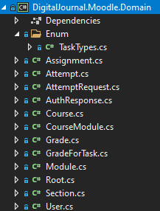
Рисунок 3.1 – Структура проекта DigitalJournal.Moodle.Domain
В этом проекте представлены только сущности, которые полностью или частично соответствуют сущностям, которые возвращает Moodle при API запросах. Они используются при десериализации ответов, которые пришли от образовательного онлайн-кластера. Присутствует один тип перечислений в папке Enum. Он хранит в себе все типы заданий, которые представлены в системе Moodle. Это могут быть тип Asssessment, Quiz и так далее.
Теперь рассмотрим структуру проекта DigitalJournal.Moodle.Services (рис. 3.2).
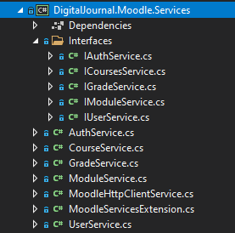
Рисунок 3.2 – Структура проекта DigitalJournal.Moodle.Services
В этом проекте представлены все сервисы, которые отвечают за логику взаимодействия с образовательным онлайн-кластером Moodle. Все составляющие поделены по сущностям, с которыми они взаимодействуют. К примеру, CourseService ответственен за всё, что касается получения курса или какой-либо информации о нём.
В папке Interfaces находятся стандартизированные интерфейсы. Каждый сервис реализует свой интерфейс. При желании, вместо написанных для приложения сервисов, можно подставить любые другие, которые будут реализовывать соответствующий интерфейс.
Роль класса MoodleHttpClientService и взаимодействие сервисов с ним подробнее рассмотрено в разделе 2.5. Назначение класса MoodleServicesExtension будет объяснено далее.

Структура проектов для взаимодействия с обёрткой Moodle API

В рамках предыдущего пункта была рассмотрена структура проектов, которые являются некой обёрткой вокруг Moodle API. Для взаимодействия с этими сервисами и описания непосредственной логики приложения созданы два проекта: DigitalJournal.Domain и DigitalJournal.Services
В первую очередь рассмотрим структуру проекта DigitalJournal.Domain (рис. 3.3).
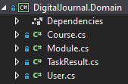
Рисунок 3.3 – Структура проекта DigitalJournal.Domain
В нём находится наименьшее количество классов. Все они являются сущностями, которые преобразованы из полученных от Moodle API результатов, для удобства использования конечными пользователями. Благодаря тому, что серверная и клиентская часть пишется на одном языке, данный проект используется в обеих частях приложения.
Теперь рассмотрим структуру проекта DigitalJournal.Services (рис. 3.4).
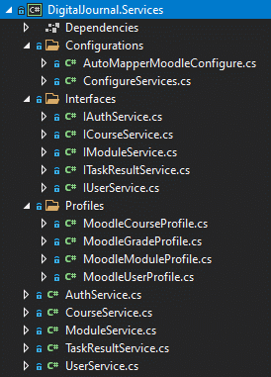
Рисунок 3.4 – Структура проекта DigitalJournal.Services
В этом проекте представлены все сервисы, которые отвечают за внутреннею логику приложения. Сам проект зависит от DigitalJournalю.Moodle.Services. Оттуда он берёт все данные, которые надо получить из Moodle API. Далее они обрабатываются и преобразуются, в сущности, из проекта DigitalJournal.Domain.
В папке Interfaces представлены стандартизированные интерфейсы. Каждый из сервисов реализует интерфейс, который ему соответствует.
Роль классов, расположенных в папках Configuration и Profiles будет рассмотрена в следующих разделах.

Структура проекта для реализации API приложения

Последним компонентом серверной части приложения является реализация логики, для создания непосредственно API. За это ответственен один единственный проект DigitalJournal.Web. Рассмотрим его структуру.
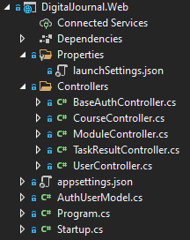
Рисунок 3.5 – Структура проекта DigitalJournal.Web
В нём присутствует одна модель, 5 контроллеров и несколько файлов настройки.
Все классы внутри папки Controllers это непосредственно сами контролеры. Они отвечают за создания точки доступа, через которую пользователь может непосредственно взаимодействовать с самим приложением. К примеру, контроллер CourseController создаст точку доступа по адресу /Course. Обращаясь к ней, можно получить курсы пользователя (/Course/user-courses) или же модули этого курса (/Course/course-modules/{courseId}, где courseId – уникальный идентификатор желаемого курса)
AuthUserModel – единственная уникальная модель в данном проекте. Она нужна для реализации аутентификации пользователя и потому используется BaseAuth контролером.
Файлы launchSettings.json, Program.cs, Startup.cs и appsettings.json – конфигурационные файлы.
Из интересного, в launchSettings можно прописать адрес, на котором будут разворачиваться все точки доступа. В файле Startup можно указать какие дополнительные модули будут использоваться в проекте. Program – стартовая точка всей серверной части приложения.

Дополнительные пакеты, которые используются в серверной части приложения

Не один программный продукт не обходиться без каких-либо сторонних зависимостей. В этом пункте будут рассмотрены все сторонние зависимости серверной части приложения.
Для упрощения процесса создания новых классов и ухода от надобности прописывать напрямую создание объектов в приложении используется внедрение зависимостей. Для её реализации установлен пакет Microsoft. DependencyInjection. Таким образом надо в каждом проекте создать файл, в котором будет прописано — какой класс реализует какой интерфейс. К примеру, в проекте DigitalJournal.Moodle.Services — это MoodleServicesExtension, а в проекте DigitalJournal.Services — это ConfigureServices. Рассмотрим содержимое одного из таких файлов (листинг 3.1).

Листинг 3.1 – Класс ConfigureServices
public static class ConfigureServices
{
public static void AddServices(this IServiceCollection services)
{
services.AddScoped<IModuleService, ModuleService>();
services.AddScoped<ICourseService, CourseService>();
services.AddScoped<IUserService, UserService>();
services.AddScoped<ITaskResultService, TaskResultService>();
}
}

Данный класс является статическим и имеет один метод расширения. Этот метод будет вызываться в файле Startup в проекте DigitalJournal.Web. Здесь прописывается, что для каждого интерфейса, к примеру ICourseService, соответствует свой класс, к примеру CourseService. AddScoped означает, что объект класса будет создаваться каждый раз, при его вызове. Если бы был метод AddSingleton, то это бы означало, что один объект класса используется во всём приложении.
Ещё одна дополнительная библиотека — это AutoMapper. Она позволяет один раз настроить маппинг между двумя сущностями и далее использовать его в дальнейшем во всём приложении. Конфигурации маппинга обычно сохраняют в отдельные файлы для каждой сущности, которые называются профилями. Рассмотрим один из таких файлов (листинг 3.2).

Листинг 3.2 – Класс MoodleModuleProfile
public class MoodleModuleProfile : Profile
{
public MoodleModuleProfile()
{
CreateMap<Module, Domain.Module>().ForMember(m => m.Type,
x => x.MapFrom(m => m.ModName))
.ForMember(m => m.TypeId,
x => x.MapFrom(m => m.Instance)).
ForMember(m => m.CourseId, x => x.MapFrom(m => m.Course))
.ForMember(m => m.MaxGrade, x => x.MapFrom(m => m.Grade));
}
}

Каждый такой класс наследуется от Profile. В конструкторе прописываются настройки маппинга. В этом примере происходит настройка сущностей Module из проекта с DigitalJournal.Moodle.Domain в одноимённый класс из проекта DigitalJournal.Domain. В файле AddMoodleAutoMapper прописаны настройки для включения всех профилей в итоговое приложение.
Последний пакет это Swagger. Он нужен для создания интерактивного интерфейса с точкой доступа для тестирования API. Вся настройка находится в файле Startup. После настройки этого пакета появится соответствующая страница по адресу /swagger.
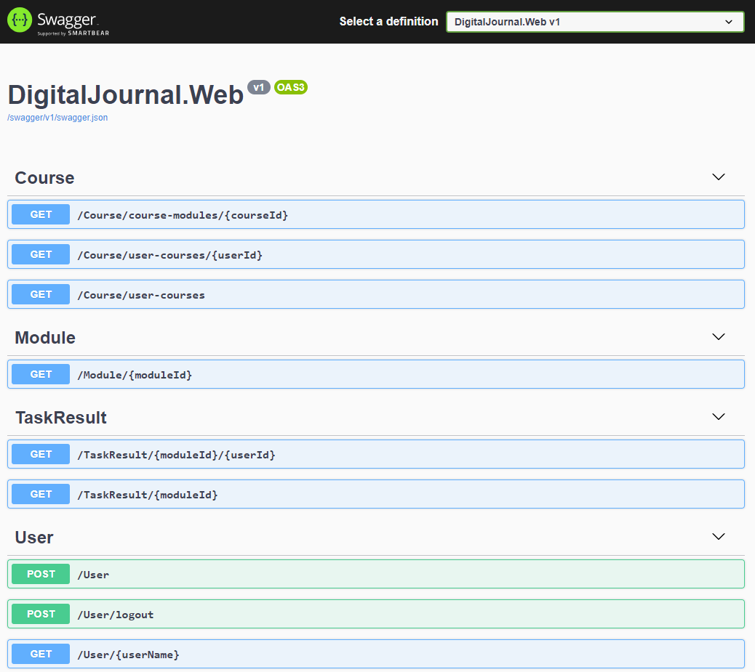
Рисунок 3.6 – Страница Swagger

Структура проекта клиентской части приложения

Последняя часть всего приложения это клиентской сторона. Как было сказано в разделе 1 выпускной квалификационной работы, для неё используется фреймворк Xamarin.Forms.
При создании приложения с использованием Xamarin.Forms создаётся три проекта. Первый – содержит общие данные в виде моделей, представлений и моделей-представлений (MVVM – Model View ViewModel паттерн). Второй – содержит весь необходимый функционал для запуска приложения на платформе Android. Третий – содержит весь необходимый функционал для запуска приложения на платформе iOS. Структура созданного проекта показана на рисунке 3.7.
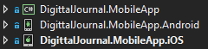
Рисунок 3.7 – Структура проекта Xamarin.Forms
Рассмотрим каждый из трёх проектов подробнее. Начнём с проекта DigittalJournal.MobileApp.iOS (рис 3.8).
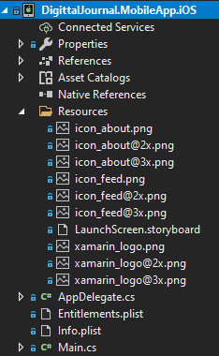
Рисунок 3.8 – Структура проекта DigittalJournal.MobileApp.iOS
Проект состоит из нескольких частей. Файлы Entitlements и Info отвечают за параметры приложения. Там указываются различные возможные конфигурации такие, как, например, целевая платформа, ориентация девайса и многое другое.
Все файлы в папке Recources отвечают за сторонние непрограммные ресурсы приложения. Обычно там хранятся различные изображения, иконки или шрифты.
Классы AppDelegate и Main отвечают за компиляцию и сборку проекта Xamarin.Forms под платформу iOS.
Перейдём теперь к разбору проекта DigittalJournal.MobileApp.Android (рис 3.9).
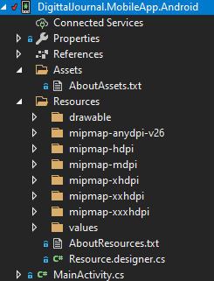
Рисунок 3.9 – Структура проекта DigittalJournal.MobileApp.Android
Структура этого проекта чем-то напоминает аналогичную для платформы iOS. Здесь файлы в папке Assests отвечают за конфигурацию приложения.
Файлы в папке Recources также нужны для использования сторонних непрограммных изображений, шрифтов, иконок и так далее.
Класс MainActivity отвечает за компиляцию и сборку файлов из головного проекта Xamarin.Forms под платформу Android.
Рассмотрим структуру последнего и главного проекта — DigittalJournal.MobileApp (рис. 3.10).
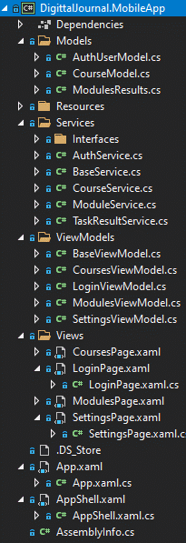
Рисунок 3.10 – Структура проекта DigittalJournal.MobileApp
Здесь чётко просматривается структура, характерная для паттерна проектирования MVVM. В данном случае обязанности распределяются следующим образом:
Models – сущности, используемые программой. Многие модели, как было сказано ранее, используются из проекта DigitalJournal.Domain, однако для удобства представления их на некоторых страницах, были созданы отдельные сущности.
Views – отвечают за отображение контента. Все представления описаны файлами формата XAML. XAML – это язык разметки, потому всё содержимое таких файлов состоит только из описания — какие данные будут отображаться на той или иной странице приложения. Сопутствующие файлы с форматом *.cs нужны для регистрирования и инициализация этих представлений в самом проекте Xamarin.Forms.
ViewModels – связующее звено между моделями и представлениями. Они отвечают за всю логику работы того или иного представления и как оно будет использоваться модели. К примеру, CoursesViewModel содержит в себе код для вызова сервиса CourseService, заполнения модели CourseModel и передачи её для отображения на странице CoursePage.
Логика взаимодействия с внешними сервисами находится в папке Services. Там находятся все сервисы, которые выполняют запросы к серверной части приложения, получают и обрабатывают результат, возвращая модели из DigitalJournal.Domain. Каждый из этих сервисов реализует соответствующий ему интерфейс. Далее через встроенные механизмы Xamarin.Forms для внедрения зависимостей, они подставляются в требуемые классы.
Последняя папка – это Recources. Там хранятся различные непрограммные ресурсы, используемые приложением, к примеру картинки, иконки и шрифты. Главное отличие от аналогичных папок в проектах для Android и iOS в том, что эти ресурсы сразу используются при компиляции приложения на обе системы.
Отдельно стоит отметить файлы App.xaml и AppShell.xaml. В App.xaml находится описание глобальных конфигурации приложения. Там могут описываться стандартные цвета, шрифты и сторонние пакеты. AppShell.xaml описывает главную оболочку приложения, то куда позже будет записываться весь контент. Можно воспринимать его как глобальный <header> и <footer>, если сравнивать с HTML.
Файл AssemblyInfo описывает параметры для сборки приложения.

Вывод

В рамках этого раздела были рассмотрены структуры различных проектов приложения — от описания проекта, предназначенного для взаимодействия с виртуальным образовательным кластером Moodle, до проекта, предназначенного для создания клиентской части приложения.
Была рассмотрена архитектура приложения, которая базируется на SOA. Были затронуты различные сторонние пакеты и то, как они помогают в разработке.
В результате работы в рамках данного раздела создано приложение, включающее серверную и клиентскую части. Реализовать первую часть проекта было достаточно несложно, так как основные проблемы с API Moodle были решены в разделе 2, а процесс создания API имеет понятный и структурный подход.
Возникли небольшие сложности с написанием клиентской части приложения. Из-за непопулярности Xamarin.Forms решение какой-либо проблемы было достаточно проблематично найти. Однако хорошая документация фреймворка помогла успешно закончить разработку.

Демонстрация работы приложения

По результатам работы, описанным в предыдущем разделе, удалось реализовать как серверную, так и клиентскую части приложения. Теперь можно рассмотреть сам процесс использования готово программного продукта. Все примеры будут продемонстрированы как для iOS, так и Android платформы.

Страница авторизации

Первая страница, которая открывается при запуске приложения – это страница авторизации (рис. 4.1 и рис. 4.2). В ней следует ввести имя пользователя и пароль от учётной записи с портала Moodle.
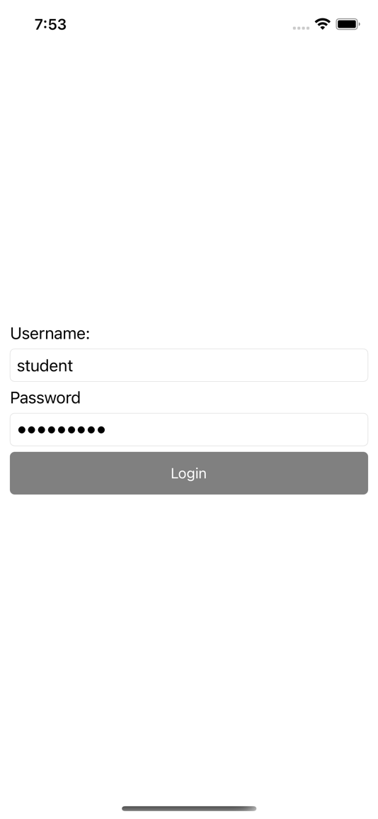
Рисунок 4.1 – Страница авторизации в приложение на iOS
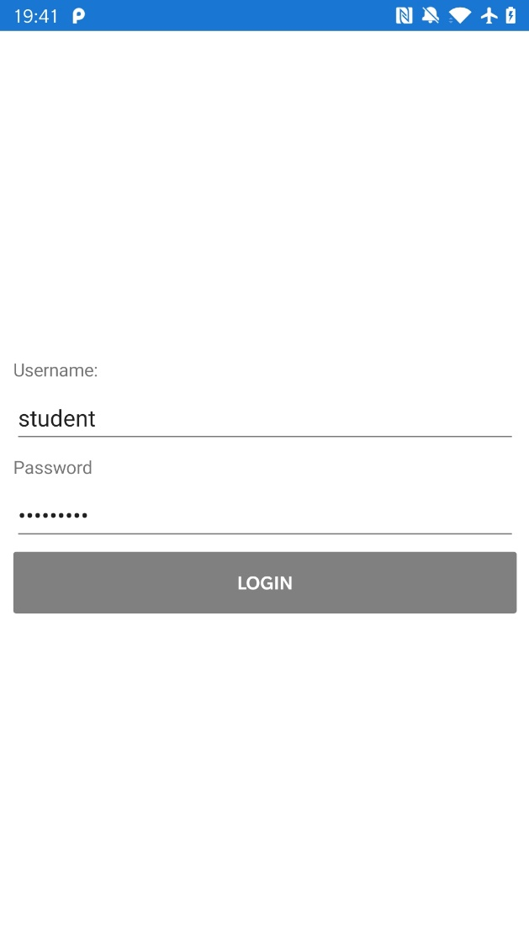
Рисунок 4.2 – Страница авторизации в приложение на Android

В представленном примере, уже записаны данные, которые характерны для пользователя Student Demo. После нажатия кнопки Login произведётся переадресация на главную страницу приложения.

Страница курсов

После авторизации пользователя встречает страница Courses. На ней представлены все курсы, которые взяты с платформы Moodle. В приложении для каждого их них отображается название и количество модулей в нём. Для сравнения на рисунке 4.3 показан результат с сайта образовательного онлайн-кластера Moodle, а на рисунках 4.4 и 4.5 — приложения.
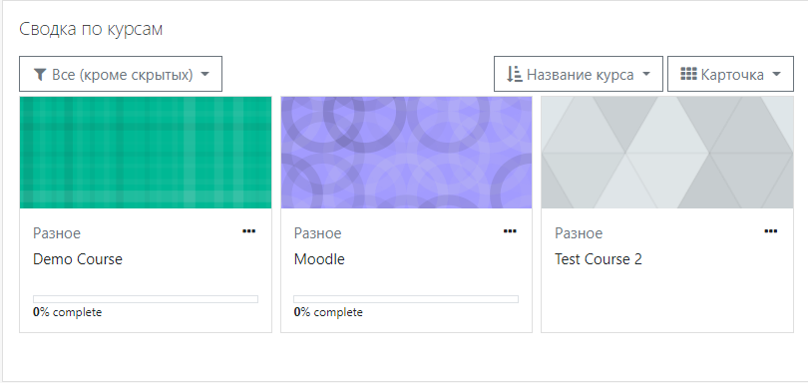
Рисунок 4.3 – Курсы с портала Moodle
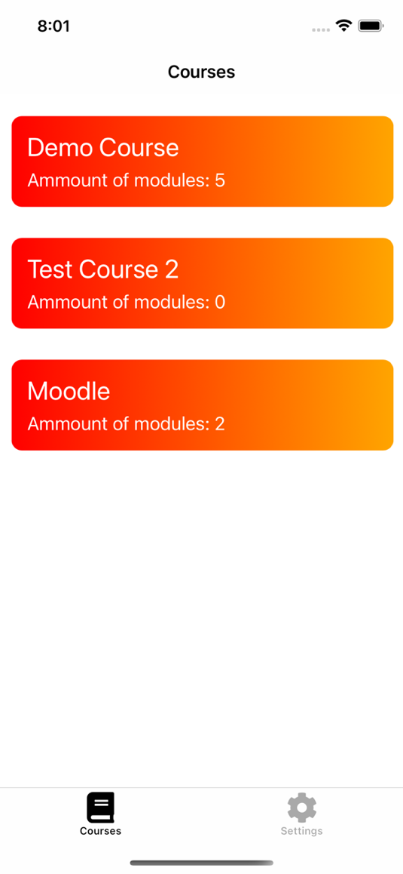
Рисунок 4.4 – Страница курсов в приложение на iOS
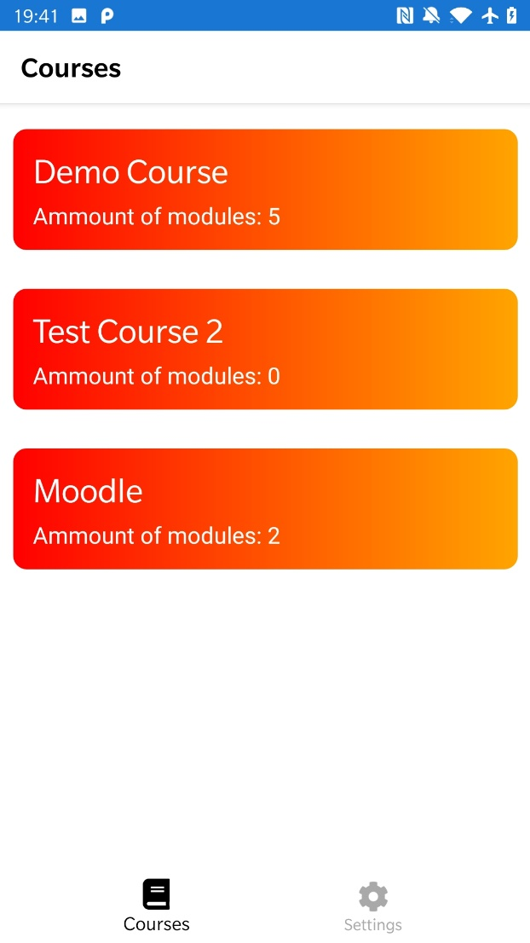
Рисунок 4.5– Страница курсов в приложение на Android

Сравнивая результаты, можно сделать вывод, что приложение показывает корректную информацию.
Вверху виден заголовок страницы, внизу различные пункты приложения. Эти компоненты используются на всех страницах.
При нажатии на один из пунктов списка с курсами, происходит переадресация на страницу, содержащую его модули.

Страница модулей

Для демонстрации страницы модулей, нажмём на один из представленных курсов, к примеру, Demo Course.
Перед нами предстаёт страница Modules. Тут можно увидеть все модули, которые относятся к выбранному курсу. У каждого из них есть название и максимальный бал, который можно получить за задание. В тех модулях, где задание пройдено отображается ещё и полученная итоговая оценка.
На рисунке 4.6 показаны модули курса с портала Moodle, а на рисунках 4.7 и 4.8 – из приложения.
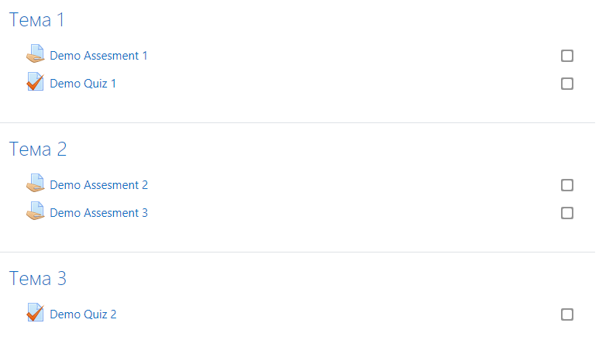
Рисунок 4.6 – Модули курса Demo Course с портала Moodle
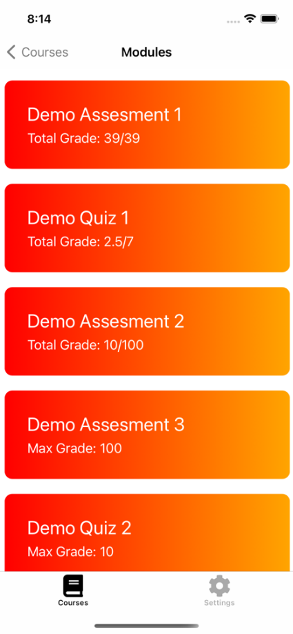
Рисунок 4.7 – Модули курса Demo Course в приложение на iOS
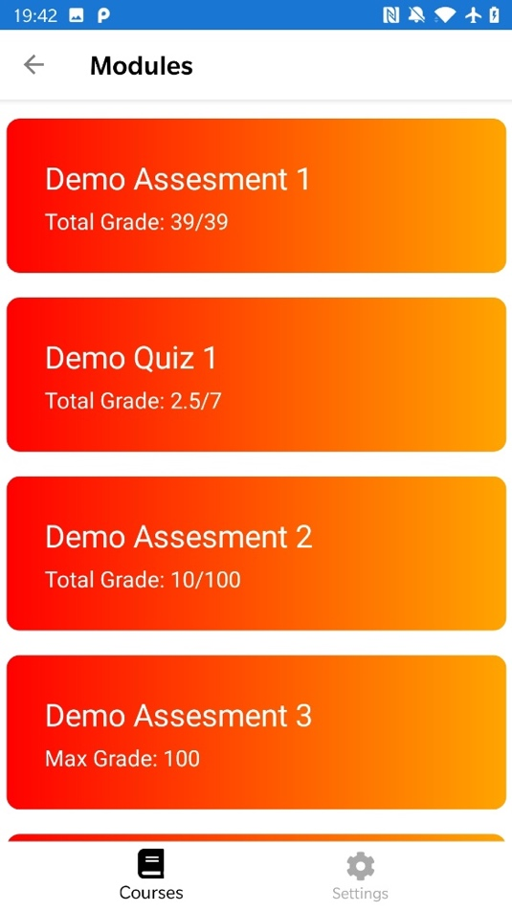
Рисунок 4.8 - Модули курса Demo Course в приложение на iOS

На рисунке 4.9 показан отзыв на работу Demo Assessment 1, на рисунке 4.10 – на Demo Quiz 1.
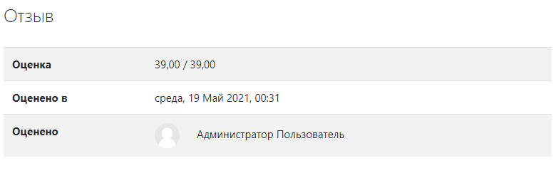
Рисунок 4.9 – Отзыв на работу Demo Assessment 1
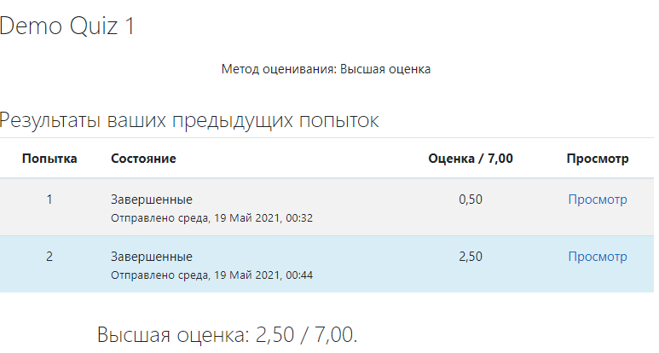
Рисунок 4.10 – отзыв на работу Demo Quiz 1
По вышеописанным результатам, можно сделать вывод, что приложение отображает верную информацию

Страница настроек

Последняя страница – это настройки (рис. 4.11 и 4.12). На данный момент в них находиться только один элемент – кнопка Logout. После её нажатия пользователь выходит из своего аккаунта и отправляется обратно на страницу авторизации.

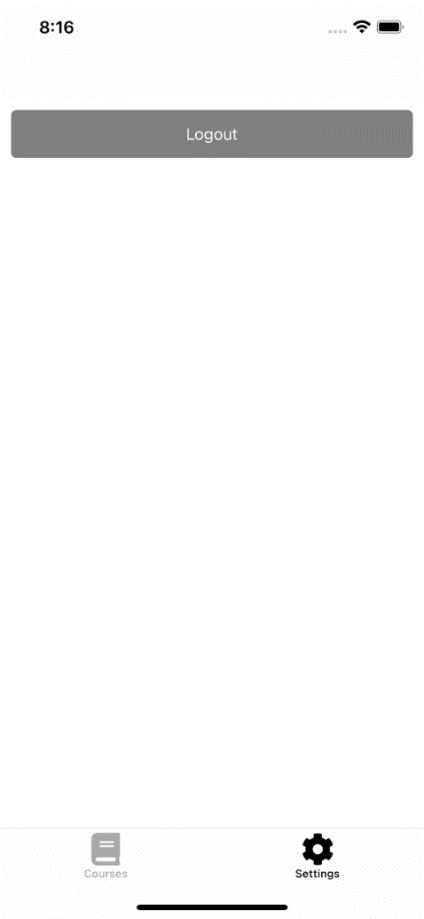
Рисунок 4.11 – Страница настроек в приложении на iOS
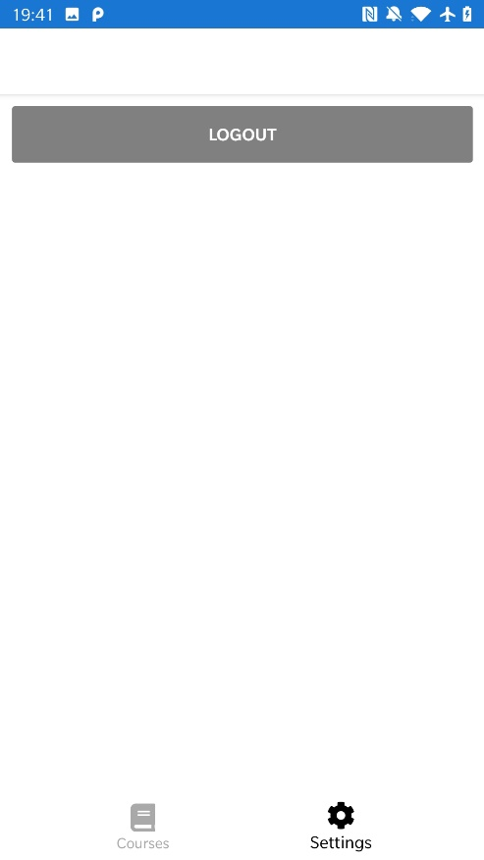
Рисунок 4.12– Страница настроек в приложении на Android

Вывод

В рамках четвёртого раздела были рассмотрены различные способы взаимодействия с приложением начиная с авторизации, заканчивая страницей с модулями курса. Было показано, что разработанный программный продукт выполняет все требуемые от него функции, а именно демонстрацию результатов студента за его задания. Были продемонстрированы результаты работы приложения как на платформе iOS, так и на платформе Android. Эти результаты были сравнены с тем, что показывает виртуальный образовательный кластер Moodle. Было доказано, что данные в программном продукте и на портале полностью совпадают.

5. Экономическое обоснование

5.1. Описание реализуемого приложения

Выпускная квалификационная работа посвящена разработке мобильного приложения для отображения результатов работ студентов.
Данные берутся из образовательной онлайн-платформы Moodle. Они обрабатываются серверной частью приложения и становятся доступными в виде API. Интерфейс мобильного приложения показывает результаты, которые были получены после обработки запросов к API.
В разработке используется среда разработки Visual Studio 2019 Community edition, которая распространяется бесплатно.

5.2. Расчёт затрат на оплату труда

В первую очередь, для правильного расчёта затрат на оплату труда, надо составить календарный план работ над ВКР. В рамках выполнения всех работ присутствует две роли: студент, который выступает в качестве инженера-программиста, и научный руководитель, который выступает в качестве контролёра работ. План представлен в табл. 5.1.
Таблица 5.1 (Начало)
№ п/п | Наименование работ | Исполнитель | Срок выполнения
1 | Обзор литературы по теме работы | Студент | 22.04 – 29.04
1 | Обзор литературы по теме работы | Научный руководитель | 22.04 – 29.04
2 | Выбор технологий для реализации клиентской и серверной частей | Студент | 30.04-01.05
3 | Реализация серверной части | Студент | 02.05-07.05
4 | Реализация клиентской части | Студент | 08.05-13.05
5 | Тестирование готового продукта | Студент | 14.05-16.05
5 | Тестирование готового продукта | Научный руководитель | 14.05-16.05
Таблица 5.1 (Окончание)
6 | Выполнение дополнительного раздела экономическое обоснование | Студент | 17.05-20.05
7 | Оформление пояснительной записки | Студент | 21.05-26.05
8 | Оформление иллюстративного материала | Студент | 27.05-28.05
Для расчёта оплаты труда надо определить среднюю заработную плату инженера программиста и доцента. Для инженера-программиста по данным сайта sankt-peterburg.trud.com [6] средняя зарплата составляет 48 393 рублей в месяц. Также по данным этого сайта средняя заработная плата доцента в Санкт-Петербурге составляет 36160 рублей в месяц [7].
На основании плана работ и данных о заработной плате можно рассчитать дневную ставку для студента и научного руководителя:
$$С_{студент}=\frac{48393}{21}=2304,42\frac{руб}{день}$$
$$С_{науч. рук.}=\frac{36160}{21}=1721,9\frac{руб}{день}$$
Таблица 5.2
№ п/п | Наименование работ | Исполнитель | Трудоёмкость, чел/день | Ставка руб/день
1 | Обзор литературы по теме работы | Студент | 8 | $$2304,42$$
1 | Обзор литературы по теме работы | Научный руководитель | 8 | $$1721,9$$
2 | Выбор технологий для реализации клиентской и серверной частей | Студент | 2 | $$2304,42$$
3 | Реализация серверной части | Студент | 6 | $$2304,42$$
4 | Реализация клиентской части | Студент | 6 | $$2304,42$$
5 | Тестирование готового продукта | Студент | 3 | $$2304,42$$
5 | Тестирование готового продукта | Научный руководитель | 3 | $$1721,9$$
6 | Выполнение дополнительного раздела экономическое обоснование | Студент | 4 | $$2304,42$$
7 | Оформление пояснительной записки | Студент | 6 | $$2304,42$$
8 | Оформление иллюстративного материала | Студент | 2 | $$2304,42$$

Теперь можно рассчитать расходы на основную заработную плату исполнителей по формуле:
$$З_{осн.з/пл}=\sum_{i=1}^{k}{T_{i}*C_{i}}$$
Для студента расходы на заработную плату составят:
$$З_{осн.з./пл }=37*2304,42=85263,54 руб$$
Для научного руководителя расходы на заработную плату составят:
$$З_{осн.з./пл }=11*1721,9=18940,9 руб$$
Суммарно основная заработная плата:
$$З_{осн.з./пл.}=85263,54+ 18940,9=104204,44 руб$$
Дополнительную заработную плату можно рассчитать по формуле:
$$З_{доп.з/пл}=З_{осн.з/пл}*\frac{Н_{доп}}{100}$$
Норматив дополнительный заработной платы составляет 8,3%, таким образом дополнительная заработная плата студента:
$$З_{доп.з/пл}=85263,54*\frac{8,3}{100}=7076,87 руб$$
Дополнительная заработная плата научного руководителя будет
$$З_{доп.з/пл}=18940,9 *\frac{8,3}{100}=1572,09 руб$$
Суммарно дополнительная заработная плата:
$$З_{доп.з/пл}=7076,87+1572,09=8648,96 руб$$

Далее требуется найти сумму отчислений на страховые взносы, на обязательное социальное, пенсионное и медицинское страхование. Они находятся по формуле:
$$З_{соц}=\left(З_{осн./пл}+З_{доп.з/пл}\right)*\frac{Н_{соц}}{100}$$
Норматив отчислений на страховые взносы, на обязательное социальное, пенсионное и медицинское страхование равен 30,2%. Для студента страховые взносы составят:
$$З_{соц}=\left(85263,54+7076,87\right)*\frac{30,2}{100}=27886,8 руб$$
Для научного руководителя страховые взносы составят:
$$З_{соц}=\left(18940,9+1572,09\right)*\frac{30,2}{100}=6194,92 руб$$
Суммарно взносы:
$$З_{соц}=7664,25+1702,58=34081,72 руб$$

5.3 Расчёт накладных расходов

Надо произвести расчёт накладных расходов. Норматив накладных расходов равняется 20% от суммы основной и дополнительной заработной платы. Расходы находятся по формуле:
$$С_{нр}=\left(З_{осн./пл}+З_{доп.з/пл}\right)*\frac{Н_{нак}}{100}$$
$$С_{нр}=\left(104204,44+8648,96\right)*\frac{20}{100}=22570,68 руб.$$

5.4 Расчёт расходов на материалы

В таблице 5.3 приведены количество и стоимость затрат на материалы с учётом транспортно-заготовительных расходов. Учитываются как основные, так и дополнительные материалы. Норматив транспортно-заготовительных расходов равен 10%

Таблица 5.3
Изделие | Материал | Тип | Норма расхода на изделие, ед. | Цена за единицу, руб | Сумма на изделие, руб.
Бумага офисная «SvetoCopy» 500 листов, А4 [8] | бумага | А4, 500 листов | 0,16 | 439 | 70,24
Тонер-картридж для лазерного принтера Cactus CS-CE285AS [9] | чернила | чёрный | 1 | 1 | 1215
ИТОГО: |  |  |  |  | 1285,24
Транспортно-заготовительные расходы (10%) |  |  |  |  | 128,52
ВСЕГО: |  |  |  |  | 1413,76

5.5. Издержки на амортизацию

В рамках реализации приложения использовался ноутбук и принтер. Стоимость ноутбука MacBook Air 2017 составляет 74990 рублей [10]. Стоимость принтера HP LaserJet M1132 MFP составляет 6990 рублей [11].
Амортизационные отчисления рассчитываются по формуле:
$$А_{i}=Ц_{п.н.i}*\frac{Н_{аi}}{100}$$
Согласно постановлению правительства РФ от 01.01.2002 №1 (ред. от 28.04.2018) «О Классификации основных средств, включаемых в амортизационные группы» персональные компьютеры и печатающие устройства к ним, относятся ко второй группе. Срок полезного использования оборудования равен от двух до трех лет включительно. Срок эксплуатации три года [12]. Норма амортизации $Н_{АМ}$ = 33,3%.
Таким образом сумма амортизации будет равна:
$$А=\left(74990+6990\right)*\frac{33,3}{100}=27299,34 руб$$
Сумма амортизации за время выполнения выпускной квалификационной работы рассчитывается по формуле:
$$А_{вкр}=А*\frac{T_{ВКР}}{12}$$
Сумма амортизации за рабочий день считается по формуле:
$$А_{д}=\frac{А_{г}}{N}$$
В 2021 году 247 рабочих дней, соответственно:
$$А_{д}=\frac{27299,34 }{247}=110,52 руб$$
Амортизация оборудования за время проектирования дипломного проекта:
$$А_{вкр}=А_{д}*37=110,52*37=4089,24 руб$$

5.6. Расходы на услуги сторонних организаций

В рамках разработки приложения активно использовалась сеть интернет. Для доступа к ней был подключён тариф у оператора «Билайн». Стоимость тарифа составляет 450 рублей в месяц

Таблица 5.4
Наименование | Время использование мес. | Цена, руб/мес | Сумма, руб.
Тариф «Интернет 100 Мбит» [13] | 2 | 450 | 900
ИТОГО |  |  | 900

5.7. Себестоимость выпускной квалификационной работы

Себестоимость всей выпускной квалификационной работы по статьям расхода представлена в таблице 5.5.

Таблица 5.5
№ п/п | Наименование статьи | Сумма, руб. | Структура себестоимости, (%)
1 | Материалы | 1413,76 | 0,8
2 | Расходы на оплату труда | 112 853,4 | 64,2
3 | Отчисления на социальные нужды | 34081,72 | 19,4
4 | Амортизационные отчисления | 4089,24 | 2,3
5 | Расходы на услуги сторонних организаций | 900 | 0,5
6 | Накладные расходы | 22570,68 | 12,8
ИТОГО затрат |  | 275908,96 | 100
Итоговая себестоимость выпускной квалификационной работы составляет 275908 рублей 96 копеек. Таким образом, получается, что наибольшие расходы приходятся на оплату труда. Оно и не удивительно, так как практически никакие сторонние продукты не закупались, а амортизационные отчисления не велики. Наименьшей статьёй расхода оказались расходы на услуги сторонних организаций. Это объясняется тем, что единственной тратой в этой категории оказался тарифный план интернета. Он в текущих российских реалиях недорогой.

5.8. Анализ конкурентов

В связи с уникальностью разрабатываемого продукта и отсутствием прямых конкурентов, программа будет сравниваться с системами учёта успеваемости студентов. Доступные решения занесены в таблицу 5.6.

Таблица 5.6 – Анализ конкурентов
Критерий | Программа, разработанная в рамках ВКР | Программа «Учёт успеваемости студентов» [14] | Программный комплекс «Электронные ведомости» [15] | Мобильное приложение учащегося университета «ВШЭ» [16]
Доступные платформы | Android, iOS | Windows | Windows | Android, iOS
Наличие сторонних интеграций | Интеграция с платформой Moodle | Отсутствует | Отсутствует | Интеграция с сервисами «ВШЭ»
Язык программы | Английский | Русский | Русский | Русский
Цена | Бесплатно | Бесплатно | 29990 рублей | Бесплатно

Рассмотрим подробнее преимущества и недостатки различных решений.
Программа «Учёт успеваемости студентов» является легковесной программой написанной на языке С++. В ней можно проставлять, редактировать и удалять оценки. Однако программа доступна только на платформе Windows и является любительским проектом, поэтому будет отсутствовать дальнейшая поддержка. Распространяется бесплатно.
Программный комплекс «Учёт успеваемости студентов» является комплексной программой для университетов для учёта всех ведомостей. В ней также можно редактировать, проставлять и удалять оценки студентов. К недостаткам можно отнести отсутствие интеграций со сторонними платформами, а также высокую цену продукта, особенно в сравнении с конкурентами.
Мобильное приложение учащегося университета «ВШЭ» имеет преимущество для студентов Высшей школы экономики. Оно легко синхронизируется с результатами студентов этого университета. Оно доступно на самых популярных мобильных платформах. Однако, к сожалению, приложение подходит только для студентов ВШЭ.
Приложение, разработанное в рамках ВКР разработано для использования на двух самых популярных мобильных платформах. Преимущество в интеграции с системой Moodle, тем самым его можно легко интегрировать в любые университеты, которые используют эту платформу. Приложение удобно в использовании и в будущем возможен выпуск программы на другие платформы.
В текущей ситуации на рынке сложно сформировать цену на разрабатываемый продукт. Большинство платформ бесплатны, потому в текущей ситуации брать деньги за разработанное приложение не целесообразно.

Вывод
В этом разделе было произведено экономическое обоснование разрабатываемого мобильного приложения. Было выяснено, что себестоимость разрабатываемого продукта составит 275908 рублей 96 копеек.
Наибольшие расходы пришлись на заработную плату и составили 64,2% от всей себестоимости. Наименьшей статьёй расхода оказались расходы на сторонние услуги. Они составили только 0,5% от всей себестоимости.
После сравнения с конкурентами был заключён вывод о нецелесообразности монетизации приложения в текущем виде. В будущем возможны несколько вариантов заработка на приложении. Либо вариант с продажей системы для различных университетов, либо подписочная модель для пользователей самого приложения, либо дополнительная плата за отключение рекламы.

Заключение

В рамках выпускной квалификационной работы было разработано кроссплатформенное мобильное приложение, позволяющее получить результаты работ студента из виртуального образовательного кластера Moodle.
Были рассмотрены все этапы создания приложения.
В начале был описан процесс выбора технологий для написания программного продукта, определенны критерии выбора. По результатам сравнения различных языков программирования и фреймворков, был сделан выбор в пользу использования ASP .NET Core в серверной части и Xamarin.Forms в клиентской. Обе технологии используют язык C#.
Далее, был рассмотрен процесс настройки виртуального образовательного кластера Moodle, а также его интеграция в приложение. Были продемонстрированы различные особенности взаимодействия и использования Moodle API.
Следующий раздел был посвящён написанию клиентской части приложения. Была использована сервис-ориентированная архитектура. Таким образом, приложение имеет модульную структуру, что обеспечивает возможность и расширения функционала приложения без существенных трудозатрат.
В последнем разделе была продемонстрирована работа разработанного приложения. По результатам сравнения данных виртуального образовательного кластера и тех, что отображаются в программном продукте, было выявлено, что они совпадают. Таким образом, можно сделать итоговый вывод, что программный продукт реализован правильно и выполняет все поставленные задачи.

Список использованных источников

- РБК-Тренды. Какой язык программирования учить прямо сейчас: 9 самых востребованных. [Электронный ресурс] URL: https://trends.rbc.ru/trends/education/601c1a6b9a79472c4806230a (Дата обращения 11.05.2021)
- GitHub. Django [Электронный ресурс] URL: https://github.com/django/django (Дата обращения 11.05.2021)
- GitHub. Node.JS [Электронный ресурс] URL: https://github.com/nodejs/node (Дата обращения 11.05.2021)
- GitHub. ASP.NET Core [Электронный ресурс] URL: https://github.com/dotnet/aspnetcore (Дата обращения 11.05.2021)
- Microsoft. Xamarin.Forms [Электронный ресурс] URL: https://dotnet.microsoft.com/apps/xamarin/xamarin-forms (Дата обращения 13.05.2021)
- Сайт вакансий Trud.com [Электронный ресурс] URL: https://sankt-peterburg.trud.com/salary/865/3321.html (Дата обращения 10.05.2021)
- Сайт вакансий Trud.com [Электронный ресурс] URL: https://sankt-peterburg.trud.com/salary/865/76651.html (Дата обращения 10.05.2021)
- Интернет-магазин OZON [Электронный ресурс] URL: https://www.ozon.ru/product/bumaga-ofisnaya-svetocopy-500-listov-a4-000877-7969279/?gclsrc=aw.ds&&utm_source=google&utm_medium=cpc&utm_campaign=RF_Product_Shopping_merchant&gclid=Cj0KCQjws-OEBhCkARIsAPhOkIbuLORRFnrMUsY9er93Hg_r4nZU7FhNTXZa99xR_-48D716hfseEcEaApoxEALw_wcB (Дата обращения 10.05.2021)
- Интернет-магазин OZON [Электронный ресурс] URL: https://www.ozon.ru/product/kartridzh-cactus-cs-ce285as-chernyy-dlya-lazernogo-printera-33923591/?gclsrc=aw.ds&&utm_source=google&utm_medium=cpc&utm_campaign=RF_REG_Product_Shopping_super_mp_all&gclid=Cj0KCQjws-OEBhCkARIsAPhOkIayzYps8rrTesQfLksoeucSIRjzpE2oBfZdiUcV1rorjXfNv5Y4yQUaAsceEALw_wcB (Дата обращения 10.05.2021)
- Интернет-магазин «М.видео» [Электронный ресурс] URL: https://www.mvideo.ru/products/noutbuk-apple-macbook-air-13-i5-1-8-8gb-128ssd-mqd32ru-a-30028577?cityId=CityCZ_9918&gclid=Cj0KCQjws-OEBhCkARIsAPhOkIb9-hawKOyCbfqre5_5IcwxIcwurCNJ0PAt58cbr1VdgipO9n1qvHAaAlziEALw_wcB (Дата обращения 10.05.2021)
- Интернет-магазин Org-Techno [Электронный ресурс] URL: https://org-tehno.ru/mfu-hp-laserjet-pro-m1132-mfp?frommarket=https%3A%2F%2Fmarket.yandex.ru%2Fproduct--mfu-hp-laserjet-pro-m1132-mfp%2F6215945%2Foffers%3Ftrack%3Dtabs&ymclid=16206615970945972517600001 (Дата обращения 10.05.2021)
- О классификации основных средств, включаемых в амортизационные группы: постановление Правительства Рос. Федерации от 01.01.2002 №1 (ред. от 28.04.2018) // Собрание законодательства Российской Федерации
- Тарифы «Билайн» в Санкт-Петербурге [Электронный ресурс] URL: https://spb.beeline.ru/customers/products/home/home-tariffs/tariffs/kit/internet-100-mbit/ (Дата обращения 10.05.2021)
- Сайт ММИС Лаборатория [Электронный ресурс] URL: https://www.mmis.ru/programs/vedkaf (Дата обращения 10.05.2021)
- Программа учёт успеваемости студенетов [Электронный ресурс] URL: https://kursovik.com/programming/102870013.html (Дата обращения 10.05.2021)
- Цифровые решения НИУ ВШЭ [Электронный ресурс] URL: https://it.hse.ru/digitalreport/mobil#pagetop (Дата обращения 10.05.2021)

